KHOA KỸ THUẬT VÀ CÔNG NGHỆ

**BỘ MÔN CÔNG NGHỆ THÔNG TIN**

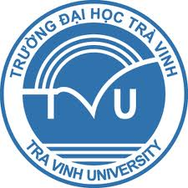

**CHUYÊN ĐỀ ASP.NET**

**HỌC KỲ 7, NĂM HỌC 2025.**

**Xây dựng website bán linh kiện điện tử**

*Giáo viên hướng dẫn:*

Họ tên:

*TS. Nguyễn Nhứt Lam*

*Sinh viên thực hiện:*

Họ tên: Nguyễn Xà Lượng

MSSV: 170123010

Lớp: DT23TTG9

*Trà Vinh, tháng 05 năm 2025.*